# **I VACACIONES EN PUNTA CANA**

MTC - 51734

4 Días y 3 Noches

Desde $203USD | + 0 IMP

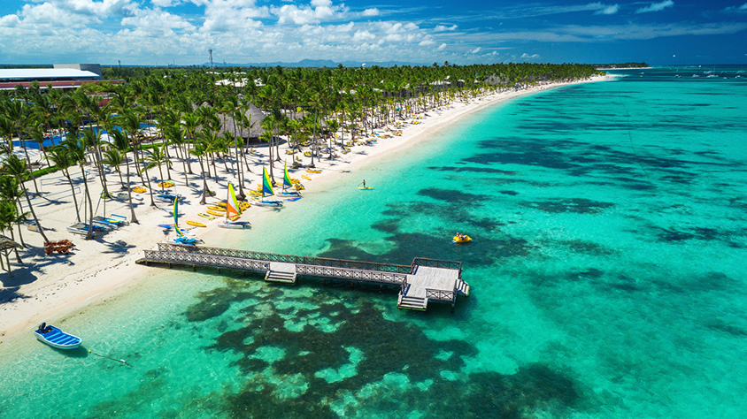

**Solo Terrestre**

|  |
| --- |
|  |

# **I SALIDAS ESPECIFICAS**

|  |  |
| --- | --- |
| Salida | Llegada |

# **I PAISES**

República Dominicana,

# **I CIUDADES**

Punta Cana,

# **I ITINERARIO**

**“Este itinerario puede tener modificaciones dependiendo la cantidad de noches seleccionadas o noches extras que se le quieran adicionar. Itinerario de carácter referencial no hace referencia a servicios incluidos”**

**DÍA 01    PUNTA CANA**  
Recepción en el aeropuerto y traslado al Hotel Seleccionado. Alojamiento

**DIA 02 PUNTA CANA**  
Régimen de Todo incluido en el hotel. Día libre para realizar actividades personales y disfrutar de las maravillosas playas. Alojamiento en el hotel seleccionado.

**DIA 03 PUNTA CANA**  
Régimen de Todo incluido en el hotel. Día libre para realizar actividades personales y disfrutar de las maravillosas playas. Alojamiento en el hotel seleccionado.

**DIA 04 PUNTA CANA – BOGOTA**  
Desayuno en el hotel. A la hora indicada traslado al Aeropuerto para tomar el vuelo de regreso.

**¡PREGUNTA POR NUESTROS TOURS OPCIONALES!**

**Fín de nuestros servicios.**

# **I TARIFAS**

|  |  |  |  |  |
| --- | --- | --- | --- | --- |
| **PRECIOS EN DOLARES AMERICANOS POR PERSONA** SUJETOS A CAMBIOS SIN PREVIO AVISO Y DISPONIBILIDAD AL MOMENTO DE LA RESERVA | | | | |
| **HOTEL WHALA BAVARO**  Hab. Standard | | | | |
| **VIGENCIA** | **DOBLE** | **TRIPLE** | **SENCILLA** | **NIÑOS (7-11 AÑOS)** |
| **03 ENE – 15 ENE /2025 3 noches** | 329 | 299 | 618 | 181 |
| Noche Adicional | 102 | 92 | 191 | 50 |
| **16 ENE – 31 MAR / 2025 3 noches** | 400 | 363 | 753 | 216 |
| Noche Adicional | 125 | 113 | 236 | 61 |
| **01 ABR – 30 ABR /2025 3 noches** | 276 | 251 | 516 | 154 |
| Noche Adicional | 84 | 76 | 157 | 41 |
| **01 MAY – 30 JUN/2025 3 noches** | 222 | 203 | 415 | 128 |
| Noche Adicional | 66 | 60 | 123 | 32 |
| **01 JUL – 31 AGO/2025 3 noches** | 267 | 243 | 500 | 150 |
| Noche Adicional | 81 | 73 | 151 | 40 |
| **01 SEP – 31 OCT/2025 3 noches** | 222 | 203 | 415 | 128 |
| Noche Adicional | 66 | 60 | 123 | 32 |
| **Ofertas Vigentes para reservar antes de 30 ENERO de 2025**   * Niños de 2 a 6 años gratis en alojamiento y alimentación – (solo pagan servicios) * Estancia mínima de cuatro (4) noches para Semana Santa (16 – 20 abril, 2025) en todas las categorías de habitación. | | | | |
| **TARIFA:** Esta tarifa aplica para pago en pesos colombianos a la TRM del día de cada depósito, según la liquidación enviada. Nota*** Estos precios aplican para pagos en efectivo o transferencia.  **HABITACIÓN TRIPLE:** Consta de 1 o 2 camas. Se dejará la observación de acuerdo a la solicitud del cliente, pero no se garantiza, ya que está sujeto a la disponibilidad del hotel.  **POLITICA DE MENORES**: tarifa aplica para 1 niño entre 7 y 11,99 años acompañado de 2 adultos, niños adicionales se debe consultar la tarifa. | | | | |
| **OCCIDENTAL CARIBE**  Hab. Standard | | | | |
| **VIGENCIA** | **DOBLE** | **TRIPLE** | **SENCILLA** | **NIÑOS (2-11)** |
| **02 ENE – 31 ENE /2025** 3 noches | 364 | 331 | 648 | 200 |
| Noche Adicional | 113 | 101 | 201 | 39 |
| **01 FEB – 28 FEB/2025** 3 noches | 376 | 343 | 668 | 208 |
| Noche Adicional | 117 | 105 | 207 | 40 |
| **01 MAR – 20 ABR/2025 3 noches** | 432 | 392 | 768 | 236 |
| Noche Adicional | 135 | 122 | 241 | 46 |
| **21 ABR – 30 ABR/2025 3 noches** | 296 | 271 | 524 | 168 |
| Noche Adicional | 90 | 81 | 159 | 31 |
| **01 MAY – 30 JUN/2025 3 noches** | 284 | 259 | 504 | 160 |
| Noche Adicional | 86 | 77 | 153 | 30 |
| **Ofertas Vigentes para reservar antes de 15 ENERO de 2025**   * Estancia mínima de cuatro (4) noches para Semana Santa (16 – 20 abril, 2025) en todas las categorías de habitación. | | | | |
| **TARIFA:** Esta tarifa aplica para pago en pesos colombianos a la TRM del día de cada depósito, según la liquidación enviada. Nota*** Estos precios aplican para pagos en efectivo o transferencia.  **HABITACIÓN TRIPLE:** Consta de 1 o 2 camas. Se dejará la observación de acuerdo a la solicitud del cliente, pero no se garantiza, ya que está sujeto a la disponibilidad del hotel.  **POLITICA DE MENORES**: tarifa aplica para 1 niño entre 2 y 11,99 años acompañado de 2 adultos, niños adicionales se debe consultar la tarifa. | | | | |
| **CARIBE DELUXE PRINCESS**  **TROPICAL DELUXE PRINCESS**  Hab. Standard | | | | |
| **VIGENCIA** | **DOBLE** | **TRIPLE** | **SENCILLA** | **NIÑOS (3-11)** |
| **02 ENE – 31 ENE/2025** 3 noches | 557 | 514 | 647 | 324 |
| Noche Adicional | 180 | 162 | 203 | 99 |
| **01 FEB – 20 ABR/2025** 3 noches | 605 | 558 | 711 | 300 |
| Noche Adicional | 197 | 177 | 224 | 91 |
| **21 ABR – 30JUN/2025** 3 noches | 359 | 332 | 447 | 270 |
| Noche Adicional | 113 | 102 | 137 | 81 |
| **01 JUL – 31 AGO/2025** 3 noches | 366 | 339 | 455 | 273 |
| Noche Adicional | 116 | 104 | 140 | 82 |
| **01 SEP – 31 OCT/2025** 3 noches | 355 | 328 | 444 | 276 |
| Noche Adicional | 112 | 101 | 136 | 83 |
| **Ofertas Vigentes para reservar antes de 30 ENERO de 2025**   * Estancia mínima de cuatro (4) noches para Semana Santa (16 – 20 abril, 2025) en todas las categorías de habitación. | | | | |
| **TARIFA:** Esta tarifa aplica para pago en pesos colombianos a la TRM del día de cada depósito, según la liquidación enviada. Nota*** Estos precios aplican para pagos en efectivo o transferencia.  **HABITACIÓN TRIPLE:** Consta de 1 o 2 camas. Se dejará la observación de acuerdo a la solicitud del cliente, pero no se garantiza, ya que está sujeto a la disponibilidad del hotel.  **POLITICA DE MENORES**: tarifa aplica para 1 niño entre 2 y 11,99 años acompañado de 2 adultos, niños adicionales se debe consultar la tarifa. | | | | |
| **RIU BAMBU**  Hab. Standard | | | | |
| **VIGENCIA** | **DOBLE** | **TRIPLE** | **SENCILLA** | **NIÑOS (3-11)** |
| **02 ENE – 31 ENE/2025** 3 noches | 549 | 522 | 785 | 285 |
| Noche Adicional | 177 | 169 | 256 | 135 |
| **01 FEB – 31 MAR/2025** 3 noches | 573 | 544 | 819 | 297 |
| Noche Adicional | 185 | 176 | 268 | 141 |
| **01 ABR – 12 ABR/2025** 3 noches | 439 | 417 | 625 | 230 |
| Noche Adicional | 141 | 134 | 203 | 107 |
| **13 ABR – 19 ABR /2025** 3 noches | 573 | 544 | 819 | 297 |
| Noche Adicional | 185 | 176 | 268 | 141 |
| **20 ABR – 30 ABR /2025** 3 noches | 443 | 421 | 631 | 232 |
| Noche Adicional | 142 | 135 | 205 | 108 |
| **Ofertas Vigentes para reservar antes de 30 ENERO de 2025**   * Estancia mínima de cuatro (4) noches para Semana Santa (16 – 20 abril, 2025) en todas las categorías de habitación. | | | | |
| **TARIFA:** Esta tarifa aplica para pago en pesos colombianos a la TRM del día de cada depósito, según la liquidación enviada. Nota*** Estos precios aplican para pagos en efectivo o transferencia.  **HABITACIÓN TRIPLE:** Consta de 1 o 2 camas. Se dejará la observación de acuerdo a la solicitud del cliente, pero no se garantiza, ya que está sujeto a la disponibilidad del hotel.  **POLITICA DE MENORES**: tarifa aplica para 1 niño entre 2 y 11,99 años acompañado de 2 adultos, niños adicionales se debe consultar la tarifa. | | | | |

# **I HOTELES**

# **I EL VIAJE INCLUYE**

* + Traslados Aeropuerto – Hotel – Aeropuerto en servicio regular diurno.
  + 03 noches de alojamiento en hotel seleccionado.
  + Plan de Alimentación todo incluido
  + Impuestos hoteleros.
  + Actividades diarias en el hotel seleccionado.
  + Tarjeta de asistencia médica hasta los 75 años con una Cobertura de USD 35.000 por Accidente o Enfermedad no pre-existente. (personas mayores de 76 años deben pagar un suplemento)

# **I EL VIAJE NO INCLUYE**

* + Tiquetes aéreos
  + Gastos personales.
  + Ningún servicio no especificado.
  + Excursiones opcionales.
  + Recargos en los hoteles por Early Check In o Late Check out
  + 2% del Fee bancario